DEPARTAMENT DE TECNOLOGIA
IES CAN VILUMARA
CURS 2008-2009
ELS AEROGENERADORS

NOM:.......................................................................... | DATA:..............................
Per poder respondre a totes lespreguntes que es plantegen a continuació has d’anar a http://www.windpower.org/es/kids/index.htm?d=1
- Indica el nom de les parts assenyalades al següent dibuix..
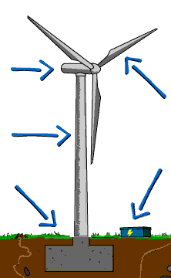  1  2  3  4  5 | 1 ........................................................  2.........................................................  3.........................................................  4.........................................................  5.........................................................

- Explica breument com produeix electricitat un aerogenerador.
.......................................................................................................................................................................................................................................................................................................................................................................................................................................................................................................................................................................................................................................................................................................................................................................................
- Col·loca al dibuix el nom de les diferents parts de la torre i omple el quadre:
 | Funció de cada part de la torre
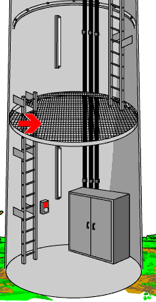 | Cables:
 | Escales:
 | Controlador:
 | Làmpades:
 | Brida :

- Quina altura pot arribar a tenir un aerogenerador? .......................................................

- Omple els buits que trobaràs a les següents frases:
- El rotor té unes mides molt grans. Està compost de ........... pales que atrapen el vent. El rotor girarà sempre i quan el vent .................................................................................. El rotor gira aproximadament a ..............revolucions per minut (rpm). Però el generador ho ha de fer a .................... rpm. La multipala ...................... les 22 rpm en 1500 rpm.
- El generador produeix .................... quan gira. El corrent elèctric es enviat a la torre de sota mitjançant ............................................
- L’anemòmetre mesura .................................................... Està contínuament enviant informació al ................................ sobre la velocitat del vent.
- El motor d’orientació fa girar la gòndola de forma que el rotor s’orienti cap el vent. El ........................................... és el que li indica quan i quant ha de girar. Aquest gir és possible degut a un mecanisme format per una roda dentada que té el motor i que encaixa en una gran corona d’orientació.
- El vent fa que el penell giri. Aquest indica al controlador .............................................. Llavors el controlador diu al ................. d’orientació que orienti el rotor cap el vent.
- El rotor fa girar l’eix principal. Aquest eix està connectat a la .................................... L’eix ha de ser de gran diàmetre perquè el rotor ha de fer molta força.
- El fre mecànic s’utilitza quan l’aerogenerador ha de ser .............................. o sotmès a ................................................................ Assegura que el rotor no .......................
- El generador s’escalfa molt quan està girant i, per tant, es podria fer malbé. Per això ha de ser ........................................, per exemple amb aigua. La funció del radiador és ................................. aquest aigua.
- El controlador és un ordinador que controla la major part dels elements de l’aerogenerador. Les funciones d’aquest són, fonamentalment, dues:
  - orientar la ............................... en contra del vent
  - permetre que el rotor comenci a girar quan l’anemòmetre li diu que hi ha .....................................................
- La gran corona dentada està muntada sobre la .......................... La roda dentada del motor d’orientació engrana amb la roda dentada gran i gira la gòndola amb el rotor cara al vent.
- L’eix petit porta la potència des de la ............................................. fins el ................................ L’eix gira molt ràpidament, a 1500 rpm, aproximadament.

- GÓNDOLA: és el lloc on estan situats diferents elements de l’aerogenerador. Al següent dibuix està representada. Posa el nom de tots els elements assenyalats.
62
72
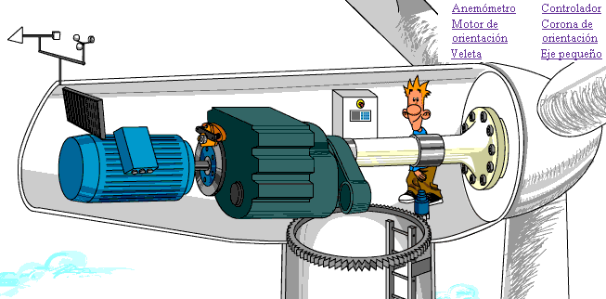
12
32
22
42
52
22
102
82
11
92

1 .........................................................................  2 ........................................................................  3 ........................................................................  4 ........................................................................  5 ........................................................................  6 ....................................................................... | 7 ....................................................................  8 ....................................................................  9 ....................................................................  10 ..................................................................  11 ...................................................................

- ROTOR: és el conjunt de pales de l’aerogenerador.
- Has sentit alguna vegada la pressió de l’aire a les teves oïdes quan vas cap baix o cap amunt? El que sents és la diferència de pressió de l’aire: quan pugem la pressió de l’aire ............................ i a prop del terra la pressió és .................................... que al cel. De la mateixa manera la pressió al fons del mar és ............................... que a la superfície.
- I tot això per a què serveix? Per explicar el vol dels ocells o el gir de les pales dels aerogeneradors: les diferències de pressió entre les dues cares de les ales fan que l’ocell .................... i que les pales del rotor ...............
- Sabies que un planador vola sense tenir motor? Sembla que hauria de caure degut al seu pes i la força de la gravetat, oi? Però no és així.
Això s’explica només si hi ha una força que sigui contrària a la del seu pes, és a dir, que li empeny cap ................. per tal de mantenir-se a l’aire. Aquesta força s’anomena ................................ .
- Quina és la part del planador que crea aquesta sustentació? ..............................
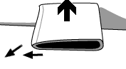
Si tallem una de les seves ales es pot observar que la cara superior està ....................... i la inferior és quasi .............. Quan es desplaça per l’aire aquest és mou més ràpid al llarg de la superfície ............................... Això crea una baixa pressió que fa que empeny el planador cap dalt.
Ja saps que la pressió pot aixecar coses. Aquest principi també s’utilitza amb un aparell que pots fer servir a casa per netejar. Com es diu?.......................................................................
Ara pensa en un aerogenerador. A què se semblen les pales del rotor? ................................................................ L’aerogenerador utilitza la ............................. de les pales per tal que el rotor giri.
- Contesta i completa les següents preguntes respecte l’orientació del rotor:
  - Creus que és important l’orientació del rotor respecte el vent? ...........
  - Com ha d’estar col·locat el rotor per capturar correctament el vent? .....................................................................................
  - Si el vent canvia de direcció el rotor el segueix degut a que hi ha un .................................... a la part superior de la góndola que indica al controlador la .............................. del vent en cada moment.

- MULTIPLICADORA:
Quan vas en bici pujant una muntanya, quina marxa poses per facilitar l’exercici? ...............................................
Pujar una muntanya costa un determinat treball. Si poses una marxa gran, malgrat que has de pedalejar menys, és .................. dur. Si canvies la marxa a una més curta, resultarà més ........................... malgrat que hagis de pedalejar molt més.
El rotor de l’aerogenerador funciona de manera molt semblant: quan el rotor gira la carga és molt gran i aquest gira aproximadament a ...............rpm (equival quan utilitzes una marxa .....................). Però el generador ha d’anar molt més ràpid per generar electricitat, a unes ........................rpm. Per això es posa una multiplicadora, igual que a la bicicleta.

- GENERADOR: un generador produeix electricitat.
Segur que t’has muntat en una bici moltes vegades. T’has preguntat per què quan pedales i està la dinamo connectada s’encén la bombeta? Doncs és molt senzill: l’electricitat es genera a la dinamo i es transmet a la bombeta mitjançant els cables.
Llegeix atentament la següent explicació del funcionament d’una dinamo i, al dibuix següent, posa el nom de les parts hi apareixen:

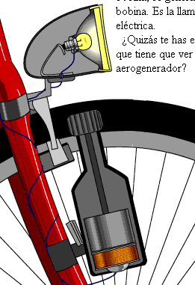  1 .......................  2................  3............................  4......................  5 ............................ | De fet la dinamo és molt senzilla. A la part inferior hi ha una bobina, què és un cable de ............. enrotllat al llarg d’un carret. Sobre la bobina hi ha un .............., que està connectat a la roda mitjançant un eix. D’aquesta manera quan la roda gira també ho fa l’imant. Quan l’imant està girant sobre la bobina es genera ........................ en aquesta. És l’anomenada ...................... elèctrica. Una dinamo i un generador és el mateix. Dins de l’aerogenerador hi ha imants que es mouen sobre les bobines.

- TORRE:
Observa les dos xemeneies. A quina de les dues bufa el vent amb més força?Per què?
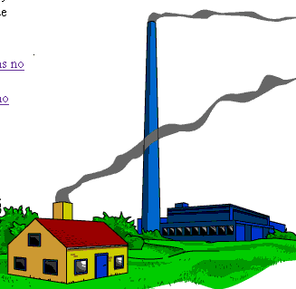

Ara completa les següents frases:
L’altura d’un aerogenerador té .................................... a l’hora d’instal·lar –lo. És important que la torre de l’aerogenerador sigui tan ............. com pugui possible, perquè el vent és .......... fort i, per tant, té .............. energia. D’aquesta manera la turbina eòlica genera més ...............................

- VENT:
  - És cert que té a veure el Sol amb el vent? Explica –ho. Pots ajudar-te amb un dibuix.
...................................................................................
...................................................................................
...................................................................................
...................................................................................
...................................................................................
...................................................................................
...................................................................................
...................................................................................
...................................................................................
...................................................................................
...................................................................................
...................................................................................
...................................................................................

  - Quins són els dos motius pels quals es forma el vent?
1.........................................................................................................................................................................................................................................................................................
2........................................................................................................................................................................................................................................................................................
  - Quin és el motiu pel qual 1m² de terreny a l’Equador s’escalfa més que 1m² als Pols?.............................................................................................................................
........................................................................................................................................................................................................................................................................................................................................................................................................................................
  - A l’habitació de l’esquerra hi ha una xemeneia, per tant està calenta. A l’habitació de la dreta no n’hi ha, per tant estarà més freda. Dibuixa amb una fletxa el costat cap a on s’inclina la flama de l’espelma en cada cas A i B. Per què? ............................................................................................................................
....................................................................................................................................................................................................................................................................................................................................................................................................................................................................................................................................................................................
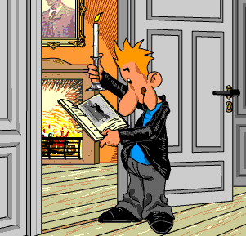  A | 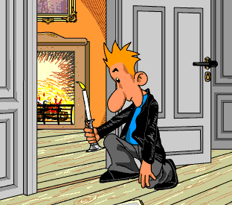  B

- LOCALITZACIÓ:
- On serà més fort el vent al cim de la colina o al costat d’aquesta? .................................................................................................................... Segons aquesta resposta, dibuixa la situació del aerogenerador.
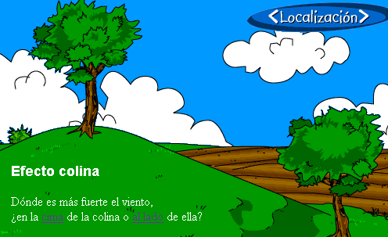

- Als penya-segats normalment fa molt de vent. Seria correcte col·locar-hi un aerogenerador? Per què? ........................................................................................
........................................................................................................................................................................................................................................................................................................................................................................................................................................
  - ALTRES PREGUNTES:
- En cas de tempesta podria caure un raig a l’aerogenerador i el podria fer malbé. Quina solució s’adopta perquè això no succeeixi? ......................................
...........................................................................................................................................................................................................................................................................................
- Quan s’ha de fer el muntatge dels aerogeneradors, les diferents parts s’han de transportar en grans camions. Què s’ha de fer amb el transport si l’aerogenerador és molt alt? .........................................................................................
..............................................................................................................................................
- Una vegada instal·lat l’aerogenerador pot produir electricitat durant ..................................... anys.
- Quines són les avantatges d’una central eòlica?
- ...................................................................................................................................
- .....................................................................................................................................................................................................................................................................
- ..................................................................................................................................
- ...................................................................................................................................
- Quins són els inconvenients d’una central eòlica?
- .....................................................................................................................................................................................................................................................................
- .....................................................................................................................................................................................................................................................................
- ...................................................................................................................................
- .....................................................................................................................................................................................................................................................................

